KOMPARASI DIMENSI HOISTWAY PASSANGER ELEVATOR

Ramadisu Mafra⁷, Zulfikri⁸
Email Korespondensi: Ramadisumafra77@gmail.com

Abstrak: Mandatory dan persyaratan penyediaan elevator pada bangunan gedung telah diatur dalam banyak regulasi. Persoalan yang sering terjadi adalah ketika gambar denah perencanaan tidak memiliki dimensi hoistway yang sesuai dengan dimensi pabrikan yang tersedia, akibatnya terjadi kesulitan penyesuaian atas kekeliruan tersebut. Banyak faktor penyebab kesalahan dalam menentukan dimensi hoistway, salah satunya menganggap dimensi hoistway berlaku secara universal atau ditentukan dengan cara ditaksir. Penelitian ini bertujuan untuk membuktikan bahwa tidak ada dimensi hoistway universal, bahkan dimensi standar pada SNI 03-6573-2001 tidak dapat dijadikan acuan bila menggunakan tujuh merek elevator popular di Indonesia yang bukan berasal dari pabrikan Amerika. Metoda penelitian dilakukan dengan komparasi standar SNI dengan standar pabrik jenis MRL yang menjadi sampel, pada 7 kelas kapasitas dan 2 rate speed. Hasilnya membuktikan bahwa standar SNI 03-6573-2001 tidak singkron dengan standar pabrikan, dan tidak ditemukan keseragaman dimensi hoistway, pit dan overhead pabrikan pada tujuh sampel merek yang berbeda.
Kata kunci: hoistway, pit, overhead, elevator, SNI 03-6573-2001

Abstract: Mandatory and requirements for the provision of elevators in buildings have been regulated in many regulations. The problem that often occurs is when the planning floor plan does not have hoistway dimensions that match the manufacturer's available dimensions, as a result there are difficulties in adjusting for the mistake. Many factors cause errors in determining hoistway dimensions, one of which considers hoistway dimensions to be universally applicable or determined by estimation. This study aims to prove that there is no universal hoistway dimension, even the standard dimensions in SNI 03-6573-2001 cannot be used as a reference when using seven popular elevator brands in Indonesia that are not from American manufacturers. The research method was carried out by comparing the SNI standard with the MRL type factory standard as a sample, in 7 capacity classes and 2 speed rates. The results prove that the SNI 03-6573-2001 standard is not in sync with the manufacturer's standard, and there is no uniformity in the dimensions of the hoistway, pit and manufacturer's overhead on seven samples of different brands.
Keywords: hoistway, pit, overhead, elevator, SNI 03-6573-2001

^{7,8} Dosen Program Studi Arsitektur, Fakultas Teknik, Universitas Muhammadiyah Palembang.

PENDAHULUAN
Istilah elevator digunakan pada Permenaker No. 6 Th. 2017 tentang keselamatan dan kesehatan kerja elevator dan eskalator, tetapi dalam regulasi lain, diksi elevator dinyatakan sebagai lif (Permen PU No. 30/ PRT/M/2006; SNI 03-1746-2000; SNI 05-2189-1999; SNI 03-1735-2000 dan SNI 03-6573-2001), atau digunakan diksi lift pada PP No. 16 Th. 2021; Permen PUPR RI No. 14/PRT/M/2017; dan Permen PU No. 26/PRT/M/2008. Sedangkan dalam diksi menurut vendor, lebih banyak digunakan istilah elevator, sehingga kata elevator dalam penelitian ini adalah benda yang sama yang dimaksud dalam istilah regulasi lain sebagai lif atau lift.
Elevator adalah pesawat lif yang mempunyai kereta dan bobot imbang bergerak naik turun mengikuti rel-rel pemandu yang dipasang secara permanen pada bangunan, memiliki governor dan digunakan untuk mengangkut orang dan/ atau barang (Permenaker No. 6 Th. 2017).
Terminologi lain, lif adalah alat mekanis elektris untuk membantu pergerakan vertikal di dalam bangunan (Permen PUPR RI No. 14/PRT/M/2017), baik yang digunakan khusus bagi penyandang cacat maupun yang merangkap sebagai lif barang (Permen PU No. 30/PRT/M/2006), digunakan saat penanggulangan kebakaran atau darurat (PP No. 16 Th. 2021; Permen PU No. 26/PRT/M/2008 dan SNI 03-1735-2000).
Sedangkan definisi menurut SNI 05-2189-1999, lif ialah pesawat pengangkat/pengangkut manusia dan/atau barang yang digerakkan dengan tenaga listrik baik melalui transmisi tarikan langsung (tanpa atau dengan roda gigi) maupun transmisi system hidrolis dengan gerakan vertical (toleransi 7%) naik dan turun.
Setiap bangunan gedung dengan ketinggian efektif lebih dari 25 meter (Permen PU No. 26/PRT/M/2008), atau bangunan lebih dari 5 lantai, atau bangunan gedung dengan ketinggian lebih dari 1 lantai sesuai kebutuhan atau fungsi bangunan, seperti fasilitas disabilitas atau pasien pada bangunan gedung kesehatan, wajib menyediakan elevator (Permen PUPR RI No. 14/PRT/M/2017).
Berdasarkan fungsi menurut SNI 05-2189-1999, elevator dikelompokkan kedalam kategori; 1) penumpang, 2) service, 3) pasien, 4) barang, 5) pelayanan/ dumbwaiter, dan 6) observasi/pemandangan.
Salah satu elemen penting dalam perencanaan elevator adalah ketersediaan hoistway (Ruang Luncur) atau well, berapa jumlahnya, dimana posisinya pada denah bangunan gedung, berapa dimensinya dan bagaimana strukturnya.
Hoistway (ruang luncur) adalah ruang tempat kereta dan bobot imbang bergerak yang dibatasi oleh lekuk dasar (pit), dinding tegak lurus dan langit-langit (overhead), atau konstruksi bangunan permanen dimana kereta lif dan bobot imbang bergerak naik turun vertical (SNI 05-2189-1999 dan Permenaker No. 6 Th. 2017).
Ketersediaan elevator yang baik, dimulai dari ketersediaan hoistway yang benar secara dimensional dan baik secara kualitas fisik strukturnya. Perencanaan elevator sejatinya adalah bagian penting dari keandalan bangunan, tetapi terkadang tidak menjadi perhatian khusus bagi perencana atau arsitek, terbukti sering kali dijumpai dimensi hoistway yang tidak akurat dan tidak selaras dengan dimensi pabrikan elevator, sehingga praktek ganjal-mengganjal bracket rel elevator atau bongkar hoistway sering terjadi, atau berganti merek dan spesifikasi elevator karena ‘menyesuaikan ukuran hoistway’ yang sudah terlanjur dikerjakan oleh rekanan struktur, bahkan tidak jarang sekelas gambar DED (detail engineering design) harus didesain ulang dengan shop drawing karena persoalan dimensional hoistway yang tidak tepat. Praktek seperti ini adalah tindakkan tidak professional yang menghasilkan produk amatiran.
Sejatinya disaat perencana atau arsitek mendesain denah gedung, urusan ketersediaan elevator, bukan hanya urusan jumlah dan posisnya pada denah, tetapi keakuratan dan keselarasan dimensional hoistway terhadap standar pabrikan harus sudah difikirkan dan diputuskan secara matang. Jumlahnya boleh saja valid karena telah dihitung dengan rumus general Round Time Trip atau menggunakan rumus pada SNI 03-6573-2001, tetapi hitungan jumlah car dan passenger tidak dapat serta merta diturunkan kedalam dimensional hoistway pada gambar denah dan gambar potongan bangunan gedung, terkecuali saat perhitungan telah menggunakan aplikasi gratis dari pabrikan elevator, seperti mitsubishi, schindler atau kone.
Persoalan ketidaktepatan dimensional hoistway, disebabkan saat mendesain denah, perencana atau arsitek menetapkan ukuran hoistway dengan cara ditaksir, karena ketidaktahuan, kemalasan mencari informasi, atau pemikiran bahwa nanti vendor elevator yang mendetailkannya, atau menggunakan pengetahuan kebiasaan dengan ukuran hoistway 1800x2100 mm, meski kasusnya berbeda jumlah penumpang dan kecepatan rata rata elevator, tanpa menetapkan produk pabrikan mana yang akan dipakai.
Jika berpatokan pada dimensi menurut SNI 03-6573-2001 yang sebetulnya mengacu kepada Elevator world inc. USA, 1992 dan ASME 17.1 Safety Code for Elevator and Escalator, 1995, perlu disadari bahwa beberapa merek elevator popular di Indonesia tidak berasal dari negara USA, terkecuali Otis Elevator. Beberapa merek tersebut (diurutkan secara alphabetical order) antara lain; 1) Fuji Elevator-China, 2) Hyundai Elevator-Korea, 3) Kone Elevator-Finlandia, 4) Mitsubishi Elevator-Jepang, 5) Schindler Elevator-Swiss, 6) Sigma Elevator-Korea, 7) Toshiba Elevator-Jepang, dan 8) ThyssenKrupp Elevator-Jerman.

Tidak ada ukuran hoistway yang berlaku universal, sehingga standar pada tabel 7.2.4(a) SNI 03-6573-2001 tidak dapat dijadikan sebagai acuan, bahkan dengan kapasitas passenger dan rate speed yang sama, jika merek pabrikan berbeda, maka akan berbeda pula dimensionalnya. Perlu diingat, menentukan ukuran hoistway, tidaklah sama seperti menentukan ukuran garasi mobil atau ruang kerja, disebabkan toleransi distorsi dimensi dalam ukuran milimeter dan tidak fleksibel, karena beberapa vendor elevator di Indonesia berdasarkan kasus yang pernah kami alami, tidak akan mentoleransi atau tidak akan mau memasang produknya pada hoistway dengan penyimpangan dimensi lebih dari 20 mm atau 2 cm demi menjaga kualitas produk dan brand image mereka. Karena praktek ganjal-mengganjal, atau mengakali dimensi hoistway terhadap rel elevator akan berakibat kepada kinerja elevator.
Suka tidak suka, tugas menetapkan dimensi hoistway adalah tanggung jawab arsitek, sebab hal ini terkait dimensi ruang, yang merupakan bukan tugas pokok ahli struktur, ahli mesin atau ahli elektrikal. Karenanya, perencana atau arsitek harus meluaskan literasi dan referensinya terkait karakteristik dimensional elevator.
Artikel ilmiah adalah salah satu literasi yang dapat digunakan dalam perencanaan elevator (khususnya kategori elevator penumpang), tetapi kebanyakan hanya ditinjau dari segi perhitungan jumlah kebutuhan elevator (Zayadi, dkk, 2016; Adelia dan Johan, 2018), efektifitas elevator (Amperajaya, dkk, 2017) atau perencanaan elevator dalam sudut pandang teknik mesin, terkait desain dan build quality (Tarigan dan Togatrop, 2022).
Sayangnya saat dilakukan pencarian artikel ilmiah terkait topik dimensional hoistway sulit ditemukan, apakah penelitian sejenis ini tidak penting, sehingga jarang dilakukan?. Lalu kenapa maal praktek desain dimensi hoistway masih kerap terjadi?. Kita butuh jalan pintas dalam referensi bagi perencana gedung professional, arsitek, dan kalangan akademik, seperti dosen dan mahasiswa arsitektur khususnya, terutama pada mata kuliah perancangan arsitektur atau utilitas bangunan sub topik transportasi dalam bangunan. Karenanya penelitian ini dapat menjadi database dimensi hoistway.
Penelitian ini akan merangkum data hoistway elevator pabrikan untuk penumpang dengan berbagai variabel passenger dan rate speed, dan bertujuan untuk membuktikan bahwa tidak ada hoistway universal melalui studi komparasi tabulasi antara standar SNI 03-6573-2001 dengan 7 (tujuh) brand elevator popular di Indonesia, yang data spesifikasinya dapat diakses dengan mudah.

TINJAUAN PUSTAKA
Elevator adalah pesawat pengangkat/ pengangkut manusia dan/atau barang yang digerakkan dengan tenaga listrik, baik melalui tarikan langsung (tanpa atau dengan roda gigi), maupun transmisi system hidrolis dengan gerakan vertical (toleransi 7%) naik dan turun (SNI 05-2189-1999).
Menurut SNI 05-2189-1999 Elevator terbagi kedalam 6 kategori, yaitu: 1) Penumpang (passenger elevator), 2) Servis (service elevator), 3. Pasien (bed / hospital elevator), 4. Barang (freight / goods elevator), 5) Pelayanan (dumbwaiter) dan, 6) Pemandangan (glass / observation elevator).
Lebih lanjut SNI 05-2189-1999 menjelaskan bahwa elevator penumpang adalah, lif yang terutama digunakan untuk memindahkan prang (penumpang) termasuk operator. Termasuk dalam kelas elevator penumpang adalah elevator service dan elevator pasien untuk rumah sakit.
Kemudian, menurut SNI 03-6573-2001, jenis elevator dibagi menjadi 4 kelompok indek luas lantai (tabel 4.3.2. SNI) yaitu, bangunan; 1) bangunan rendah, 2) menengah-rendah, 3) menengah tinggi, dan 4) tinggi, sebagaimana terlihat pada tabel – 1
Tabel 1. Indek Elevator menurut SNI 03-6573-2001
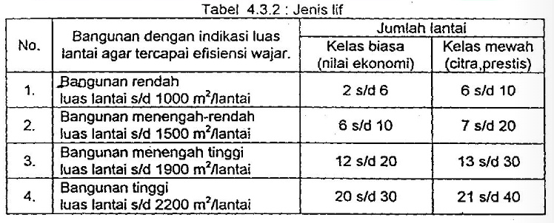

Pada penelitian ini dibatasi sampai kepada kelas bangunan rendah dan menengah rendah, yaitu sampai dengan 20 lantai, dengan fungsi sebagaimana dijelaskan pada tabel – 2 dan tabel – 3 yang dikutip dari tabel 4.4.3. huruf A dan B pada SNI 03-6573-2001 berikut ini.

Tabel 2. Bangunan rendah sampai dengan 6 lantai
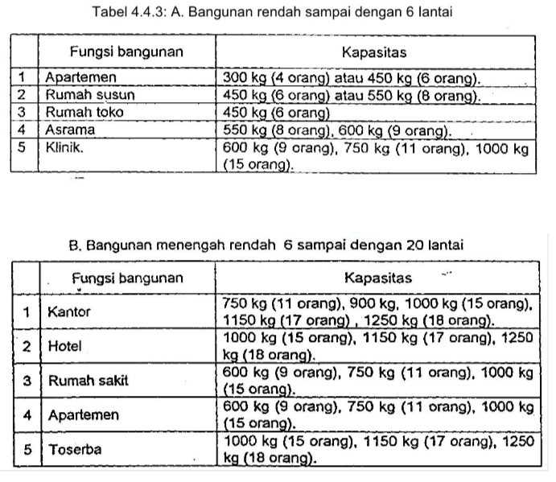

Tabel 3. Bangunan menengah rendah 6 - 20 lantai
Elevator kelas bangunan rendah dan bangunan menengah rendah, lazimnya memiliki variabel rate speed 1m/s, 1,5m/s, 1,75m/s, 2m/s, hingga 2,5 m/s, dengan tipe tarikan tangsung tanpa gigi (gearless), dan dibagi menjadi 2 macam, yaitu; 1) Compact machine room elevator/ elevator dengan ruang mesin, dan 2) Machine room less elevator/ elevator tanpa ruang mesin. Meskipun disebut room less, sebetulnya bagian ruang mesin digabungkan ke dalam overhead / ruang atas. Saat ini elevator room less diklaim mampu menghemat ruang mesin hingga 30% dan dilengkapi mesin dan teknologi yang mampu menghemat daya listrik hingga 33% (Toshiba elevator, 2023).
Komponen elevator secara umum (SNI 05-2189-1999) yaitu; 1) Hoistway/ well/ ruang luncur, 2) Car/ kereta, 3) Counterweight/ bobot imbang, 4) Cross head / sling, 5) Elevator machine/ mesin lift, dan 6) Machine room/ kamar mesin.
Hoistway/ well/ ruang luncur adalah konstruksi bangunan permanen dimana kereta lif dan bobot imbang (counter waight) bergerak naik turun vertikal (SNI 05-2189-1999). Konstruksi bangunan permanen tersebut dapat berupa beton konvensional jenis shear wall, rigid frame beton/ baja berat, atau struktur komposit. Secara struktur, hoistway bagian bawah ditopang oleh Pit (lekuk dasar/ sumuran) dan bagian atas ditutup oleh Overhead/ ruang atas, sebagaimana ditunjukkan pada gambar – 3.

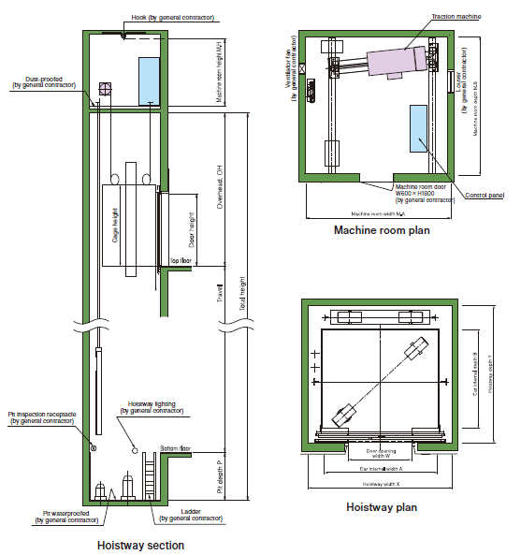
Gambar 3. Hoistway elevator (sumber: Toshiba elevator, 2023)

Selanjutnya menurut anjuran SNI 03-5673-2001 pada tabel 7.2.4.(a), dimensi utama lif penumpang berdasarkan kapasitas/ passenger ditentukan ukuran car/ kereta dan ukuran hoist, seperti ditunjukkan pada tabel – 4 berikut:
Tabel 4. Dimensi Hoistway menurut SNI 03-5673-2001
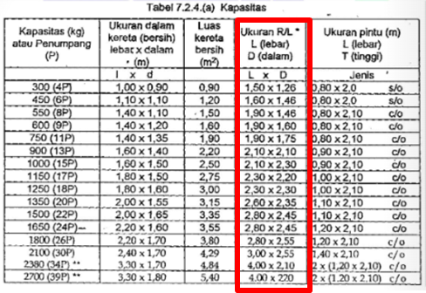

Sedangkan dimensi untuk overhead 4450 mm untuk speed 1 m/s dan 4850 mm untuk speed 1,75m/s, lalu untuk pit/ lekuk dasar ditentukan 1550 mm untuk speed 1 mm/s dan 2000 mm untuk speed 1,75 m/s, serta tinggi lintasan hoistway (khususnya pada rate speed 1 m/s dan 1,75 m/s) dicantumkan pada tabel 7.2.4.(b) pada SNI 03-5673-2001, seperti terlihat pada tabel – 5 berikut:

Tabel 5. Dimensi Overhead dan Pit menurut SNI 03-5673-2001
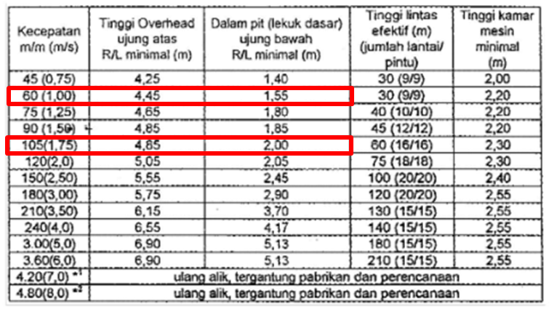

METODE PENELITIAN

Penelitian komparatif dimensi hoistway elevator dilakukan dengan cara membandingkan dimensi hoistway menurut standar SNI 03-5673-2001 dengan standar pabrikan. Data skunder yang dipakai berupa tabel 7.2.4.(a) dan 7.2.4.(b) pada SNI 03-5673-2001. Data skunder dimensi hoistway elevator pabrikan sebagai sampling didapat dari katalog produk yang diunduh melalui situs resmi, melalui link yang dicantumkan pada daftar pustaka penelitian ini.
Terkait sample penelitian, berdasrkan hasil penelusuran di internet, didapatkan 9 merek elevator terpopuler di Indonesia. Dalam proses pencarian data sekunder resmi berupa katalog dari situs resmi, merek Otis elevator tidak dapat dimasukkan karena data tidak dapat diakses. Sedangkan merek ThyssenKrupp elevator juga tidak dimasukkan karena produk jenis MRL bertipe hydrolic bukan kabel tarik.
Sampel penelitian purposive ditetapkan sebanyak 7 merek (ditulis berdasarkan alphabetical order) , yaitu; 1) Fuji, 2) Hyundai, 3) Kone, 4) Mitsubishi, 5) Schindler, 6) Sigma, dan 7) Toshiba.
Variabel penelitian adalah; 1) dimensi hoistway, 2) dimensi pit, dan 3) dimensi overhead. Dengan parameter objek teliti dipilih Elevator passenger jenis elevator MRL (Machine Room Less)/ Room Less Elevator, dengan rate speed 1m/s dan 1,75m/s, disebabkan parameter ini masuk kedalam jenis bangunan rendah dan rendah menengah sesuai gambar – 1. Sedangkan parameter kapasitas / passenger diambil rentang 300kh (4 person) hingga 1000 kg (15 person) berdasarkan tabel 7.2.4.(a) SNI 03-5673-2001, sebagaimana telah ditunjukkan pada gambar – 4.
Dimensi yang diambil pada katalog elevator pabrikan adalah dimensi standar, bukan dimensi terbesar. Hasil sortir data disajikan dalam tabel sederhana sehingga dapat dilihat langsung deviasi dimensi hoistway, overhead dan pit antara SNI, dan sesame produk pabrikan dengan jumlah passenger dan rate speed yang sama.

HASIL DAN PEMBAHASAN

Sortir data dibagi kedalam tujuh tabel komparasi yang terdiri dari standar elevator 4, 6, 8, 9, 11, 13 dan 15 passenger sesuai standar simak SNI 053-5673-2001. Tidak dilakukan interpolasi atas kapasitas passenger atau load capacity elevator. Hasilnya didapatkan beberapa merek pabrikan diketahui tidak memproduksi elevator dengan standar penumpang tertentu menurut SNI.
Berdasarkan katalog sampel, setelah dilakukan sortir data, diketahui bahwa pada kapasitas 4 penumpang, hanya 1 merek tersedia (14,28%), yaitu Mitsubishi, pada kategori 6 penumpang, hanya 3 merek tersedia (28,57%), yaitu; 1) Fuji, 2) Hyundai, dan 3) Mitsubishi. Untuk kategori 8 penumpang, 100% sampel memiliki produk. Untuk kategori 9 penumpang, hanya 3 merek tersedia(28,57%), yaitu; 1) Hyundai, 2) Schindler, dan 3) Sigma. Untuk kategori 11 penumpang, hanya 4 merek tersedia (57,14%), yaitu; 1) Kone, 2) Mitsubishi, 3) Sigma dan 4) Toshiba. Sedangkan untuk kategori 13 penumpang, terdapat 5 merek tersedia (71,42%), yaitu; 1) fuji, 2) Hyundai, 3) Kone, 4) Schindler, dan 5) Sigma. Terakhir untuk kategori 15 penumpang, juga tersedia 5 merek (71,42%), yaitu 1) Hyundai, 2) Kone, 3) Schindler, 4) Sigma, 6) Toshiba, sebagaimana ditunjukkan pada tabel – 6 .

Tabel 6. Ketersediaan Merek berdasarkan jumlah penumpang
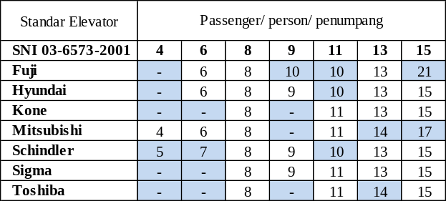

Dari data tersebut dapat disimpulkan bahwa peluang sebesar 7:7 untuk memilih merek elevator hanya terjadi di kelas 8 penumpang, diikuti peluang sebesar 5/7 pada kelas 13 dan 15 penumpang. Pada kelas 6 dan 9 penumpang, peluang memilih merek adalah sebesar 3:7, pada kelas 11 penumpang peluang sebesar 4/7. Sedangkan pada kelas 4 penumpang, peluangnya hanya 1:7, adapun yang sedikit mendekati dengan kapasitas 5 penumpang adalah merek Schindler. Artinya untuk elevator kelas rumahan, kemungkinan produk dimiliki oleh merek Mitsubishi dan Schindler.
Selanjutnya dilakukan komparasi dimensi hoistway, pit dan overhead berdasarkan kelas jumlah penumpang elevator. Secara ringkas hasil dan pembahasan diuraikan sebagai berikut,

- Elevator 4 Passenger – rate speed 1 m/s
Sesuai standar SNI, untuk elevator 4 penumpang, ditetapkan ukuran hoistway 1500x12600 mm, dan dari 7 samping, hanya Mitsubishi yang memiliki elevator 4 penumpang.

Tabel 7. Komparasi Dimensi Hoistway elevator 4 penumpang
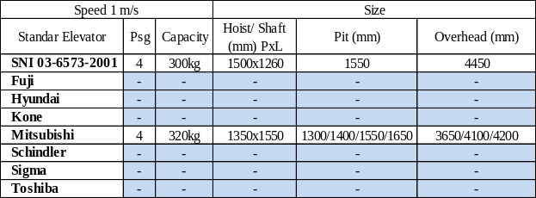

Data pada tabel – 6 menunjukkan bahwa ukuran hoistway terdapat deviasi dimensi panjang 150 mm dan selisih lebar 290 mm. Sedangkan dimensi yang singkron adalah hanya pada ukuran kedalaman pit di 1550 mm, sedangkan untuk dimensi overhead terjadi deviasi dimensi 250mm.

- Elevator 6 Passenger – rate speed 1 m/s
Pada kelas ini (tabel – 8) , untuk dimensi hoistway dan overhaed tidak ditemukan kesamaan dimensi baik terhadap standar SNI maupun terhadap sesame merek elevator. Untuk dimensi pit, hanya merek Mitsubishi yang selaras dengan SNI, tetapi tetap saja tidak ada dimensi yang cocok antara merek tersedia satu sama lainnya yaitu Fuji dan Hyundai. Setidaknya untuk dimensi hoistway deviasi terhadap standar SNI terjadi -50mm x 280mm pada Mitsubishi, +100mm x-10mm pada Hyundai, dan +450mm x +390mm pada Fuji.

Tabel 8. Komparasi Dimensi Hoistway elevator 6 penumpang
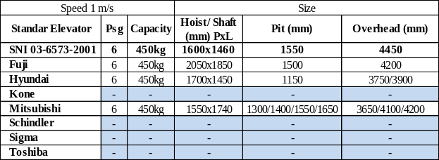

- Elevator 8 Passenger – rate speed 1,75 m/s
Pada kelas 8 penumpang (tabel – 9), dimana peluang memilih merek adalah 7/7, dimensi hoistway terkecil dimiliki merek Schindler dengan 1575x1795 mm atau mengalami deviasi dimesi sebesar -325 x +90 mm dari standar SNI. Hoistway terbesar dimiliki oleh elevator Fuji dengan 2250x1900 mm atau mengalami deviasi sebesar +350 x +440 mm dari standar SNI. Tidak juga ditemukan dimensi hoistway yang sama antara 7 sampel merek elevator.

Tabel 9 . Komparasi Dimensi Hoistway elevator 8 penumpang

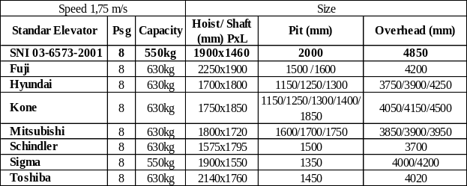

Sementara untuk dimensi pit, tidak ditemukan sampel yang seukuran dengan standar SNI, tetapi terdapat kesamaan dimensi pada Hyundai dan Kone divarian 1150, 1250 dan 1300 mm, serta kesamaan varian 1500 mm pada Fuji dan Schindler. Sedangkan untuk dimensi overhead tidak ditemukan satupun kesamaan dimensi.

- Elevator 9 Passenger – rate speed 1,75 m/s
Pada kelas 9 penumpang (tabel – 10), peluang memilih merek adalah 3/7, ditemukan 1 merek elevator yaitu merek Sigma yang dimensi hoistway sama persis dengan standar SNI yaitu 1900x1600 mm. Sedangkan untuk merek Hyundai dan Schindler tidak memiliki ukuran yang sama. Secara dimensional, hoistway Schindler adalah yang terkecil yaitu 1675x1795 mm atau mengalami deviasi sekitar -225 x +195 mm dari standar SNI.

Tabel 10. Komparasi Dimensi Hoistway elevator 9 penumpang
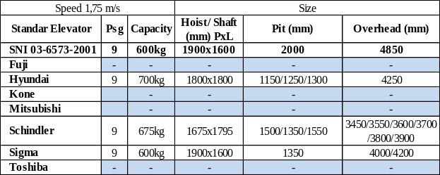

Untuk dimensi pit, tidak ditemukan kesamaan terhdap standar SNI sebesar 2000 mm, atau terhadap sesama merek elevator. Begitu juga pada dimensi overhead. Temuan pada kelas ini adalah dimensi pit dan overhead standar SNI lebih besar dari standar pabrikan.

- Elevator 11 Passenger – rate speed 1,75 m/s
Dikelas 11 penumpang, data terangkum pada tabel - 11, dimana peluang memilih merek sebesar 4/7, didapatkan merek Sigma memiliki ukuran hoistway sama persis dengan standar SNI yaitu 1900x1750 mm, sementara pemilik dimensi hoistway terbesar dikelas ini adalah elevator Toshiba dengan 2140x2060 mm atau mengalami deviasi sebesar +240 x + 310 mm lebih besar dari stanadr SNI.
Fakta yang sama dijumpai pada kelas 11 penumpang bahwa untuk ukuran pit dan overhead standar SNI masih terlalu besar dari standar pabrikan, serta tidak ditemukan kesamaan dimensi pit atau overhad diantara 4 merek yang ada. Sementara dikelas ini, merek Fuji, Hyundai dan Schindler tidak memiliki produk yang dapat dipilih.

Tabel 11. Komparasi Dimensi Hoistway elevator 11 penumpang
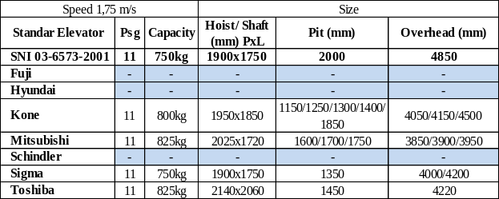

- Elevator 13 Passenger – rate speed 1,75 m/s
Berdasarkan hasil sortir data skunder pada katalog elevator berjenis MRL yang kemudian dirangkum dan disajikan pada tabel – 12, pada kelas 13 penumpang ini, dimana peluang memilih merek sebesar 5/7, tidak ditemukan dimensi hoistway yang sama dengan standar SNI sebesar 2100x2100 mm. Tidak seperti pada kelas 9 dan 11 penumpang, dimana merek Sigma memiliki kecocokan pada standar SNI, dikelas ini dimensi lebar hoistway elevator Sigma jauh lebih kecil dari standar SNI, yaitu terpaut -350 mm.

Tabel 12. Komparasi Dimensi Hoistway elevator 13 penumpang
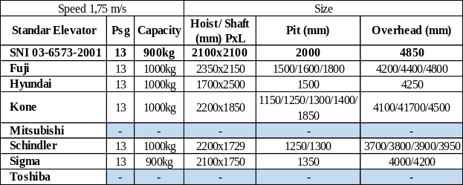

Dimensi hoistway terbesar dimiliki oleh elevator Fuji dengan 2350 x 2150 mm, ukuran ini jauh lebih besar dari standar SNI. Sementara untuk dimensi pit dan overhead fakta yang sama dengan kelas sebelumnya, bahwa tidak ditemukan kecocokan antara dimensi standar SNI dengan merek tersedia, dimana dimensi standar SNI lebih besar daripada standar pabrikan, dan antara sesama dimensi pabrikan tidak terdapat kecocokan.

- Elevator 15 Passenger – rate speed 1,75 m/s
Pada kelas 15 penumpang elevator jenis MRL, peluang memilih merek sebesar 5/7. Dimensi hoistway standar SNI ditetapkan sebesar 2100x2300 mm. Dengan dimensi tersebut bila disandingkan dengan dengan data standar pabrikan (pada tabel – 13) tidak ditemukan satupun yang cocok. Hositway terbesar dimiliki oleh Toshiba dengan 2550x2170 mm, atau mengalami deviasi sebesar +450 x -130 mm dari standar SNI. Terkait kecocokan dimensi pit dan overhead dikelas ini, hampir sama sekali tidak ditemukan kecocokan antara standar SNI dan standar pabrikan, atau sesama standar pabrik. Kesamaan dimensi overhead hanay terjadi pada merek Sigma dan Kone pad avarian 4000 mm.

Tabel 13. Komparasi Dimensi Hoistway elevator 15 penumpang
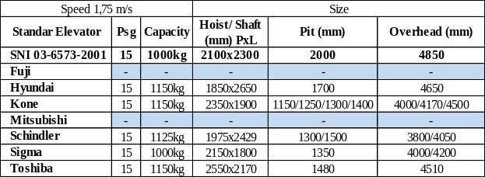

Setelah melakukan pengamatan secara teliti terhadap data dimensional hoistway, pit dan overhead standar pabrikan, kecocokan standar dimensi hoistway SNI hanya terjadi pada kelas 9 dan kelas 11 penumpang, antara SNI dengan merek Sigma, sayangnya kecocokan pada dimensi hoistway tidak diikuti oleh dimensi kedalaman pit atau ketinggian overhead. Terhadap kedalam pit pada 2 kelas tersebut, standar SNI sedalam 2000 mm, sedangkan Sigma hanya mensyaratkan 1350 mm. Sebetulnya kondisi ini masih bisa memungkinkan bila dalam perencanaan terlanjur menggunakan standar SNI, karena kedalam pit Sigma lebih dangkal dari SNI, kendala ini dapat diatasi dengan metoda re-leveling dengan penambahan material pit elevator, semisal menggunakan beton kedap air, tetapi tentu saja hal ini akan menambah biaya konstruksi.
Sedangkan untuk kasus dimensi ketinggian overhead, dimana standar SNI lebih besar dari standar pabrikan, tentu saja hal ini tidak begitu berpengaruh pada proses instalasi elevator, mengingat tipe elevator yang dikomparasi adalah tipe MRL atau Machine Room Less, dimana posisi mesin lif diletakkan pada sisi samping hoistway, bukan menggantung dibawah plat overhead, sehingga tidak akan berpengaruh kepada panjang kabel tarik dan traksi elevator.
Jika dalam penentuan dimensi pit dan overhead menggunakan standar SNI, tentu ketidakcocokan dimensi dapat diatas dengan metoda yang telah disejelaskan diatas, tetapi bila kita melihat pada sudut padang akurasi dan ketelitian desain, tentuh hasl semacam ini tidak layak untuk dilakukan, karena selain akan menyebabkan terjadinya perubahan atau penyesuai desain, akan terjadi pula perubahan volume dan biaya pekerjaan fisik pit dan overhead.
Kemabali kepada pernyataan kami pada latar belakang, sekali lagi, data yang tersaji pada penelitian ini telah membuktikan bahwa hampir tidak ada kecocokan ukuran hoistway standar SNI dan pabrikan, artinya bahwa standar dimensi pada tabel SNI 03-5673-2000 tidak dapat dijadikan acuan. Lalu pertanyaannya apakah berarti SNI itu salah? Penelitian ini tidak berusah untuk melakukan framing kearah sana, karena sebagaimana diketahui bahwa SNI merujuk kepada standar Amerika, sedangkan sampel penelitian adalah elevator yang popular di Indonesia yang semuanya bukan buatan Amerika. Barangkali inilah penyebab kenapa terjadi ketidakcocokan antara standar dimensi SNi dan pabrikan.
Keseragaman dimensi hoistway antar pabrikanpun tidak ditemukan meskipun dengan kapasitas penumpang dan rate speed yang sama, artinya pabrikan telah menetapkan dimensi yang menjadi ciri mereka. Karenanya tidak heran bila terjadi fenomena adanya aplikator yang bisa mengakali untuk memasang elevator pada hoistway yang sudah jadi dengan dimensi yang lebih besar dari standar pabrik.
Fakta penelitian ini mengarahkan kita kepada suatu cara pandang dalam merencanakan elevator, bahwa pada fase perhitungan kebutuhan elevator, harus telah menaksir kelas penumpang, serta ketika telah selesai dihitung, dan didapatkan jumlah elevator yang diperlukan, maka sebelum menggambar hoistway elevator pada denah, hendaklah telah terlebih dahulu menentukan merek apa yang akan dipakai, meskipun pada proyek tertentu tidak diperkenankan menuliskan merek tertentu, tetapi dengan mengunci dimensi hoistway pada standar dimensi pabrikan tertentu, akans angat membantu akurasi dan ketelitian desain yang dibuat, sehingga praktek ganjal-menganjal atau mengakali hoistway, pit dan overhead tidak terjadi lagi.
Bekerja dan berfikir sistematis dan strategis dalam menentukan dimensi dan merek elevator ini, tentu saja harus menjadi kebiasaan yang harus dilakukan semenjak mengerjakan tugas mata kuliah perancangan atau utilitas. Karena desain yang baik adalah desain yang bisa dikerjakan dan gambar yang benar adalah gambar yang bisa dikerjakan tanpa banyak perubahan saat di lapangan, dan sesuai dengan standar keandalan bangunan.

SIMPULAN
Hasil studi dan pembahasan, dapat ditarik kesimpulan sebagai berikut;
- Hanya ada satu merek elevator yang memiliki dimensi hositway sama dengan standar SNI, pada kelas 9 dan 11 penumpang, pada speed 1,75 m/s
- Tidak ditemukan kecocokan ukuran kedalam pit dan ketinggian overhead standar SNI dan standar pabrikan.
- Tidak ada dimensi hoistway, pit dan overhead yang berlaku universal untuk semua merek.
- Tidak ditemukan keseragaman dimensi hoistway, pit dan overhead standar pabrikan, sehingga kemungkinan untuk pulg and play produk elevator terhadap hoistway akan sulit dilakukan.
- Setelah menentukan kapasitas elevator dan jumlahnya, maka perencana dan atau arsitek harus terlebih dahulu menentukan merek yang akan dipakai, lalu menggunakan dimensi standar pabrikan sesuai katalog agar akurasi dan ketelitian desain hositway pada gambar denah, potongan dan Detail Engineering Desain dapat dicapai.

DAFTAR PUSTAKA

Adelia, E., dan Johan., J., 2018, Optimasi Perencanaan Kebutuhan Lift Penumpang Menggunakan Traffic Vision System Pada Bangunan Perkantoran di Jakarta, Jurnal Muara Sains, Vol. 2 (2), Universitas Tarumanegara, ISSN-L : 2579-6402.

Amperajaya., M.D., Swandi., A., Abduh., dkk., 2017, Model Pengukuran Efektifitas Peralatan Penunjang Pada Gedung Bertingkat Milik Perguruan Tinggi Dengan Metode OEE (Studi Kasus: Lift di Universitas XX), Jurnal Inovasi, Vol. 13 (1)., Universitas Esa Unggul., ISSN: 0216-973.

Fuji Elevator, 2023, Elevator Catalogue, https://www.fuji-ascenseurs.com/wp-content/uploads/2019/10/FUJI-Catalogue-1.pdf, diakses 10 Juni 2023.

Hyundai Elevator, 2023, Product, https://www.hyundaielevator.co.kr/#, diakses 10 Juni 2023.

Kone Elevator, 2023, Elevator Catalogue, https://www.kone.co.id/id/tools-downloads/, diakses 18 Juni 2023.

Mitsubishi Electric, 2023, Elevator Product Catalogue, https://www.mitsubishielectric.com/elevator/products, diakses 10 Juni 2023.

Schindler, 2023, Elevator Brochures, https://www.schindler.com/en/tools-resources/download-library.html, diakeses 10 Juni 2023.

Sigma Elevator, 2023, Elevator Catalogue, http://sigmaelevator.com/elevators.html, diakeses 10 Juni 2023.

Tarigan., K., dan Togatorop., E., 2022, Perancangan Elevator Penumpang Pada Gedung Bertingkat Dengan Kapasitas 500 kg di Yanglim Plaza Medan, Jurnal Teknologi Mesin UDA, Vol. 3 (1), Universitas Darma Agung, e-ISSN: 2745-3510.

Toshiba Elevator and Building Coorporation, 2023, Elevator Catalogue, https://www.toshiba-elevator.co.jp/elv/infoeng/catalogue/indonesia.html, diakses 10 Juni 2023.

Zayadi, A., Cahyono, H.,P., dan Masyhudi., 2016, Perencanaan Lift Hotel Bertingkat Tiga Puluh Berdasarkan SNI Nomor: 03-6573-2001, Jurnal Ilmiah GIGA, Vol. 19 (2), Universitas Nasional, e-ISSN: 2621-9239.

___, Permenaker RI No. 6 Tahun 2017, tentang Keselamatan dan Kesehatan Kerja Elevator dan Eskalator.

___, Permen PU No. 30/PRT/M/2006, tentang Pedoman Teknis Fasilitas dan Aksesibilitas Pada Bangunan Gedung dan Lingkungan.

___, Permen PU No. 26/PRT/M/2008, tentang Persyaratan Teknis Sistem Proteksi Kebakaran Pada Bangunan Gedung dan Lingkungan.

___, Permen PU RI No. 14/PRT/M/2017, tentang Persyaratan Kemudahan Bangunan Gedung.

___, PP RI No. 16 Tahun 2021, tentang Peraturan Pelaksanaan Undang-undang Nomor 28 Tahun 2002 tentang Bangunan Gedung.

___, SNI 05-2189-1999, Definisi, istilah lift dan eskalator.

___, SNI 03-6573-2001, Tata Cara Perencanaan Sistem Transportasi Vertikal dalam Gedung (Lift).

___, SNI 03-1735-2000, Tata Cara Perencanaan Akses Bangunan dan Akses Lingkungan untuk Pencegarahn Bahaya Kebakaran pada Bangunan Gedung.

___, SNI 03-1746-2000, Tata Cara Perencanaan dan pemasangan sarana jalan ke luar untuk penyelamatan terhadap bahaya kebakaran pada bangunan gedung.

